信息科学技术学院课程实验作业 得分： 分
课程名称 |  | HTML5应用开发 |  |  | 班级 | 17软件 2 班
作业内容 |  | 实验5 H5之WEB存储localStorage |  |  | 任课教师 | 肖东
姓名 | 陈庆辉 |  | 学号 | 1714080902201 | 提交日期 | 2019.10.10
实验目的：
- 学习掌握HTML的WEB存储localStorage；
- 学习掌握JS编写localStorage操作代码；
- 学习掌握localStorage的五个方法。

实验要求：
- 能独立完成编写带有localStorage的HTML5网页；
- 能独立完成对localStorage设置、获取数据操作；
- 能完成localStorage案例学习。

实验内容：
- 在实验室计算机或个人电脑中，打开Dreamweaver CS6软件，打开自己上一次实验的网站，截图；
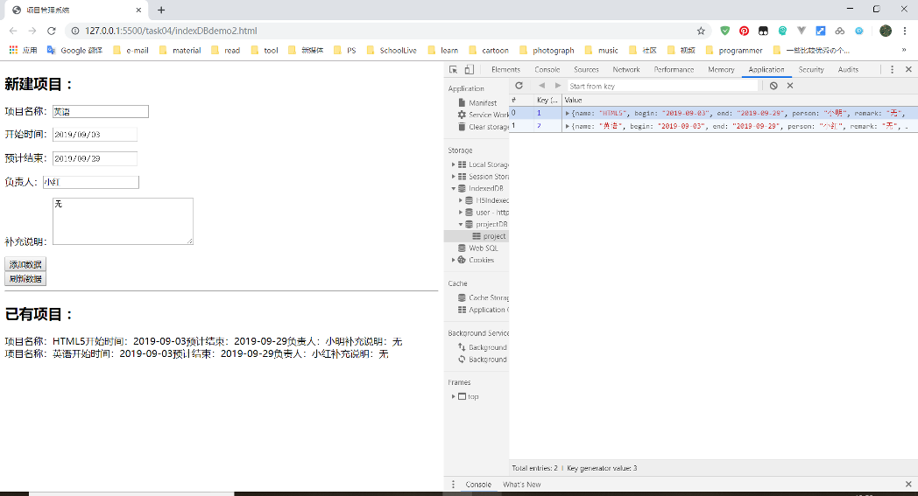
- 参照视频教学，完成localStorage的学习，学习过程中亲手录入案例代码，截图（3张，每个文件一张）。
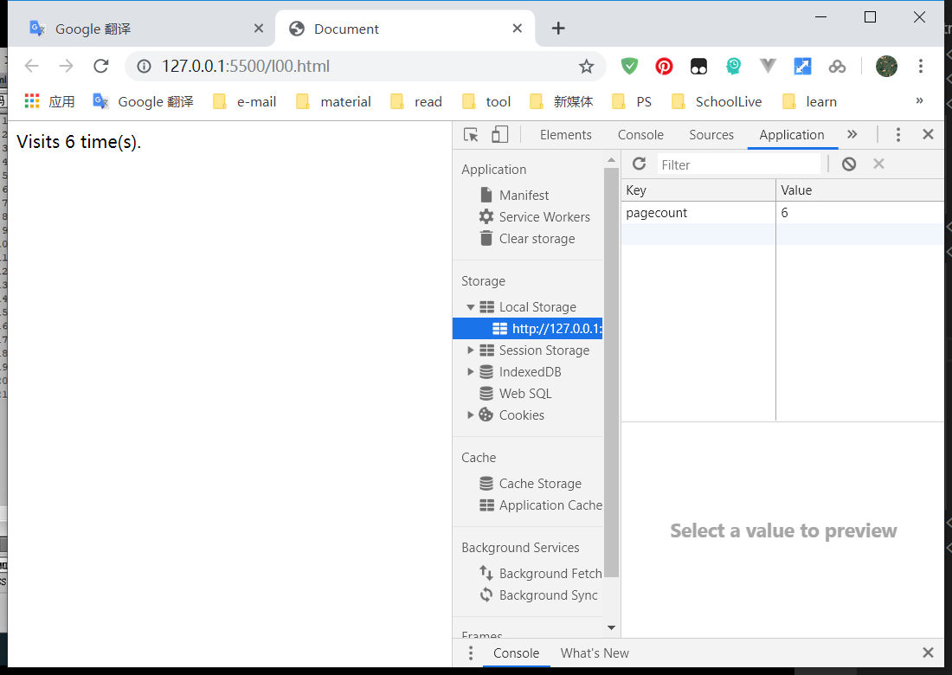
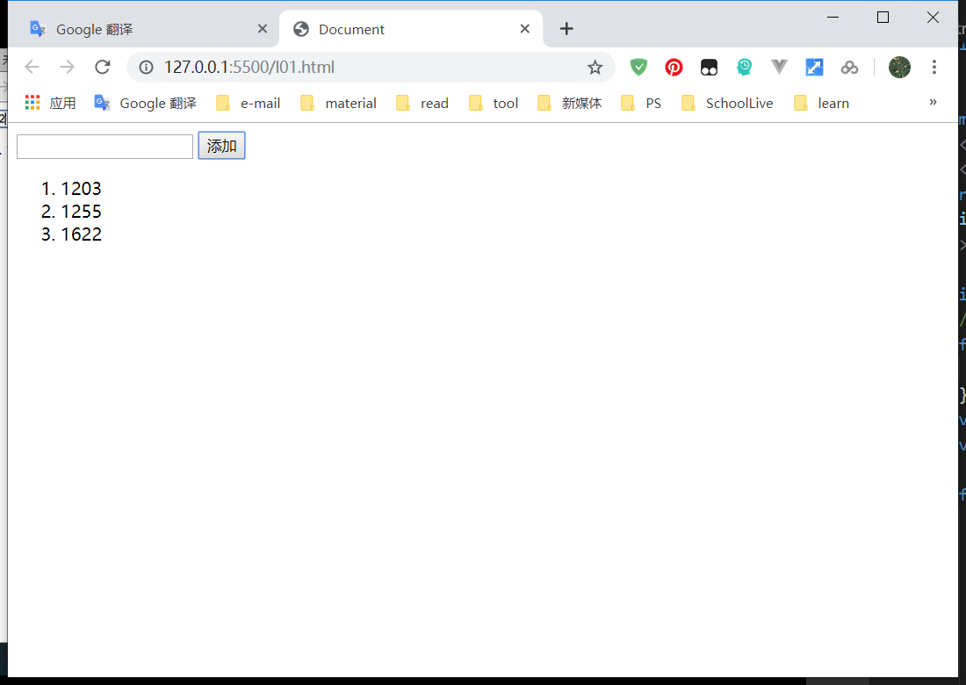
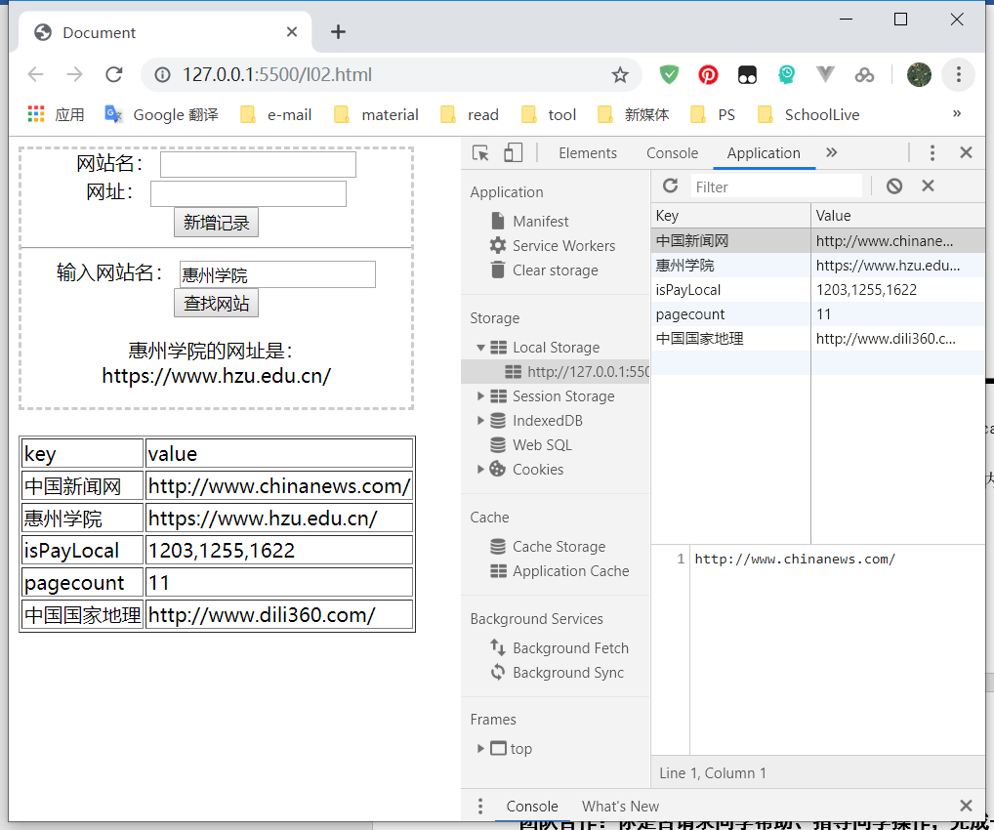
- 发挥自己的想象，设计一个新的网页并应用localStorage技术，截图。
网页介绍：一个代办事项应用，在文本框输入代办事项后在下方展示，clear All按钮将清除所有代办事项。
网页截图：
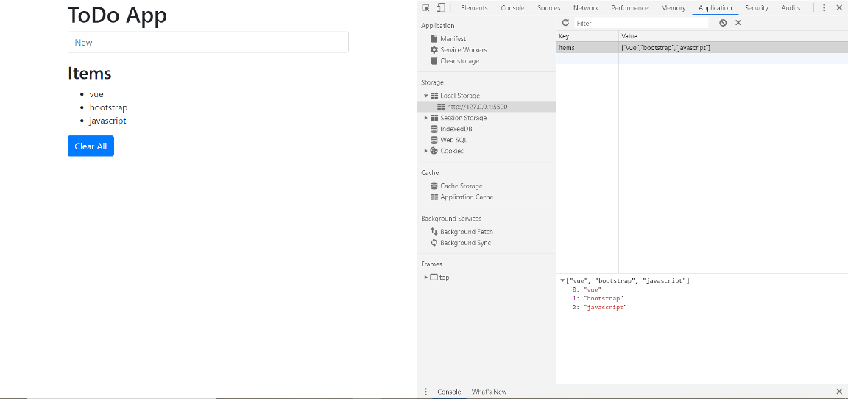
JS源码：
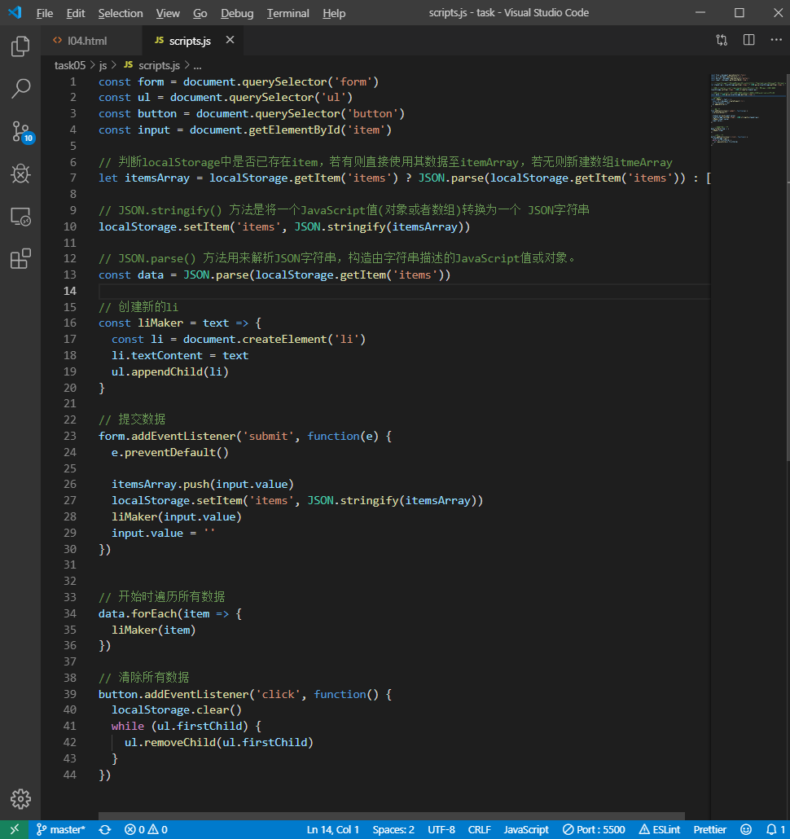
- 撰写实验报告
实验报告包含：实验报告首页、实验步骤（每步的内容，有程序的要求有源码和运行结果及结果描述）、实验心得。

团队合作：你是否请求同学帮助、指导同学操作，完成一个人实验。
我请求帮助的同学是：
我帮助的同学是：
和我一起讨论过的同学是： 1714080902239罗师盛
我并没有帮助同学，也没有同学帮助我。

考察内容 | 评分标准 | 满分 | 得分
具有建立软件模型、设计实验、分析与解释数据、并通过信息综合得到合理有效结论的能力 | 完成实验内容的所有操作，完成所有截图； | 80
具有软件工程项目管理、有效沟通、领域整合与团队合作的能力。 | 是否请求同学帮助或指导同学操作。 | 20
 |  | 合计
简要点评：

